Criado por: | Henrique Abrileri
Validado por: | (Superior Imediato para validação e aprovação)
Data de Criação: | 11/11/2016
Data de Validade: | (Data de validade do procedimento)
Versão: | 1.0
Grupo Solucionador Responsável: | Field Service

- Objetivo
O objetivo desse procedimento é realizar, em último caso, a recuperação do Iphone, conforme orientação da fabricante Apple.

- Aplicação
Todas as áreas da Empresa, incluindo todos os prestadores de serviços que tenham acesso aos ativos e ao ambiente da Empresa.

- Definições
Abertura de Requisição de Serviço pelo Colaborador.

- Procedimento (via rede)

  - Esse procedimento deverá ser feito como último recurso de recuperação, pois no caso de falha, o celular será inutilizável.

  - Colocar o dispositivo no modo de recuperação e reconfigurá-lo;

  - Verifique se você instalou a versão mais recente do iTunes.

  - Se o iTunes já estiver aberto, feche-o. Conecte o dispositivo ao computador e abra o iTunes. Se você não tiver um computador, pegue um emprestado com um amigo ou vá até uma Apple Store ou a um Centro de Serviço Autorizado Apple (AASP) para receber ajuda.

  - Com o dispositivo conectado, faça uma reinicialização forçada seguindo estas etapas:
- Em um iPhone 6s ou anterior, iPad ou iPod touch: mantenha pressionados os botões Repousar/Despertar e de Início ao mesmo tempo. Não solte os botões quando vir o logotipo da Apple. Mantenha-os pressionados até a tela do modo de recuperação ser exibida.
- Em um iPhone 7 ou iPhone 7 Plus: mantenha pressionados os botões Repousar/Despertar e Diminuir Volume ao mesmo tempo. Não solte os botões quando vir o logotipo da Apple. Mantenha-os pressionados até a tela do modo de recuperação ser exibida.

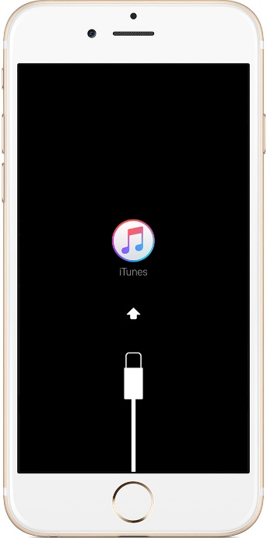

  - Quando as opções para Restaurar e Atualizar forem exibidas, selecione Atualizar. O iTunes tentará reinstalar o iOS sem apagar os dados. Aguarde enquanto o iTunes faz o download do software no dispositivo. Se o download levar mais de 15 minutos e o dispositivo sair do modo de recuperação, aguarde o término do download e repita essas etapas.

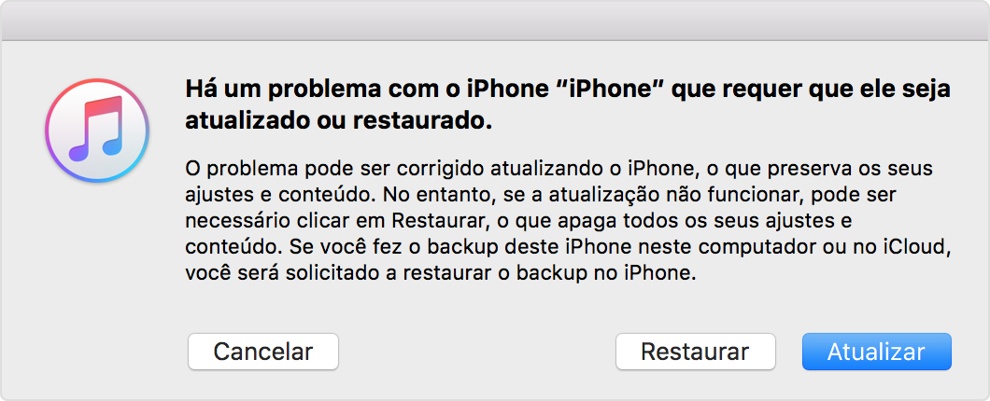

  - Depois que a atualização ou a restauração for concluída, configure o dispositivo.

Alteração realizada | Responsável | Data

